“Año de la Esperanza y el Fortalecimiento de la Democracia”
UNIVERSIDAD NACIONAL JORGE BASADRE GROHMANN
Facultad de Ingeniería
Escuela Profesional de Ingeniería en Informática y Sistemas



PRÁCTICA N° 05:
“PRODUCTOR CONSUMIDOR”

Alumno : Mauricio José Flores Gómez
Código : 2018-119061
Docente : Dr. Hugo Manuel Barraza Vizcarra
Curso : Sistemas Operativos
Ciclo : 6to Ciclo
Año de estudios : 3er año

Tacna - Perú
2026

I. OBJETIVOS
Al final el estudiante será capaz de:
- Compilar y ejecutar programas multihilo con gcc y -pthread.
- Emplear sem_wait/sem_post y justificar su ubicación en el código.
- Detectar y explicar condiciones de bloqueo mutuo (deadlock) y espera activa/bloqueos lógicos.
- Rediseñar una solución incorrecta hasta obtener una versión correcta y justificable.

II. FUNDAMENTO TEÓRICO

Llamadas al Sistema
Una llamada al sistema es una demanda al sistema operativo (núcleo) para que haga una operación hardware/sistema específica o privilegiada. Algunas llamadas al sistema se implementan en la libc de Linux, existe una función llamada syscall() que toma como argumentos el número de la llamada al sistema seguida por argumentos necesarios. Los números de llamada al sistema se pueden encontrar en <linux/unistd.h> y también en el archivo de cabecera <sys/syscall.h>.

Compilación de un programa C en Linux
En esta práctica trabajaremos con las llamadas al sistema básicas fork(), exec(), getpid(), getppid() y la implementación en pequeños programas escritos en C++, editados con el Editor de textos (gedit) de Ubuntu.

Conceptos básicos de multitarea
La forma básica de la multitarea es usar interrupciones, más conocida como multitarea en serie; un programa se detiene temporalmente mientras que a otro se le permite ser ejecutado.
Esta característica trabaja en base a "time slices" o "fracciones de tiempo". A cada proceso se le asigna una pequeña porción de tiempo para ejecutarse.
Unix es un sistema multiproceso por tiempo compartido. Desde el punto de vista del usuario en un momento dado hay múltiples programas en ejecución, cada uno de ellos avanzando en su tarea. Sin embargo en una máquina con un solo procesador (monoprocesador) hay en cada instante solamente un proceso ejecutando. Es el sistema operativo el que va rotando el uso del procesador a intervalos breves (decenas de milisegundos) entre los procesos definidos en el sistema de forma que se crea la ilusión que todos avanzan simultáneamente.
El administrador del sistema dispone de herramientas para supervisar el estado de los procesos y eventualmente tomar acciones para suspender o detener la ejecución de un proceso o simplemente modificar su comportamiento.
Los cambios entre diferentes procesos ocurren tan rápido que nosotros no nos percatamos de ello. Este cambio es posible debido a que Linux asocia a un proceso un número de identificación; pero no solo identifica al número, también identifica a las variables asociadas al proceso. Estas variables quedan en el "limbo" cuando el proceso es suspendido, y las activa de nuevo cuando el procesador reanuda la ejecución del proceso.
III. PROCEDIMIENTO
Parte 1: Identificación de Procesos Hijos
El sistema operativo Linux asigna a cada proceso un número de identificador único y exclusivo que pertenece al proceso en toda su existencia en la memoria. Para obtener el número de identificación de un proceso haremos uso de la función getpid().
- prodcons_01.c
- prodcons_01_buggy_01.c
- prodcons_01_buggy_02.c
- prodcons_01_OK.c

IV. ANÁLISIS DE RESULTADOS

Ejecute y analice cada uno de los programas proporcionados, identificando los mecanismos de sincronización empleados y los posibles problemas derivados de su implementación.

Para cada caso, pegue una captura de pantalla y explique el comportamiento observado.

- prodcons_01.c (condición de carrera) → Este programa implementa la solución incorrecta del problema productor-consumidor presentada en la figura 5.9 de Stallings. Explique qué problema de sincronización presenta esta implementación.
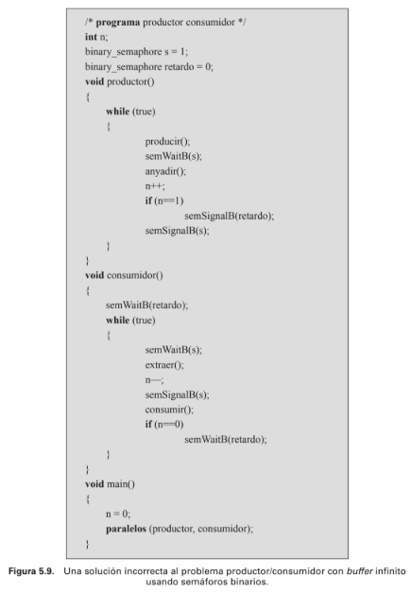
- Mecanismos de sincronización empleados
Utiliza un semáforo binario s (inicializado en 1) para garantizar exclusión mutua sobre la variable compartida n, y un semáforo binario delay (inicializado en 0) para bloquear al consumidor cuando el búfer está vacío (n=0).
- Posibles problemas derivados de su implementación
  - Condición de carrera: La evaluación if (n == 0) dentro de la función consumer se ejecuta fuera de la sección crítica (después de liberar el semáforo s).
  - Desincronización de señales: Si el consumidor deja n=0 y el productor interrumpe antes de la evaluación de if (n == 0), el productor incrementa n a 1 y envía la señal sem_post(&delay). Al reanudarse, el consumidor lee n=1, omite el bloqueo y deja una señal retenida sin consumir en el semáforo delay.
  - Bloqueo indebido: En iteraciones posteriores, la señal desfasada en delay provoca que el consumidor intente extraer elementos cuando no corresponde o que el programa termine congelándose en la terminal en un estado de bloqueo inconsistente.
Código fuente de prodcons_01.c

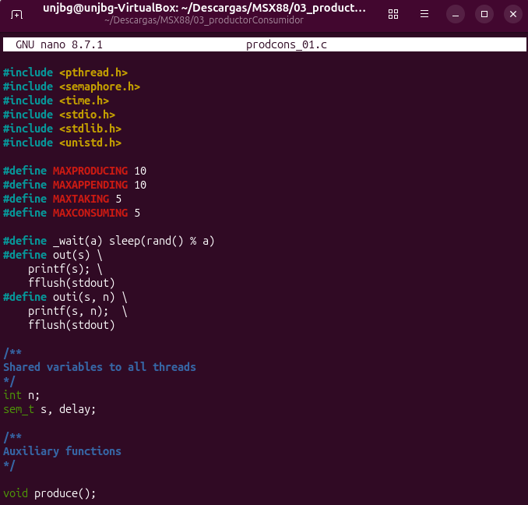
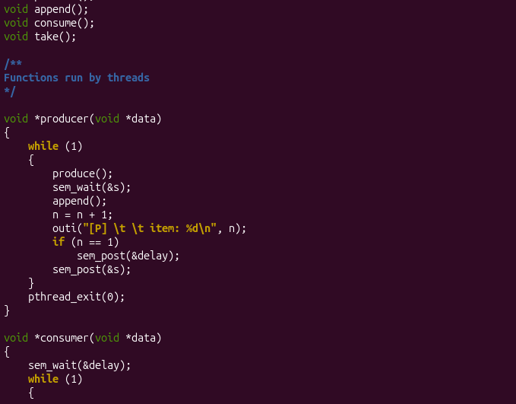
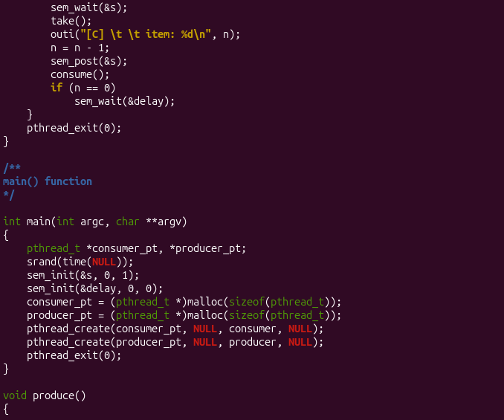
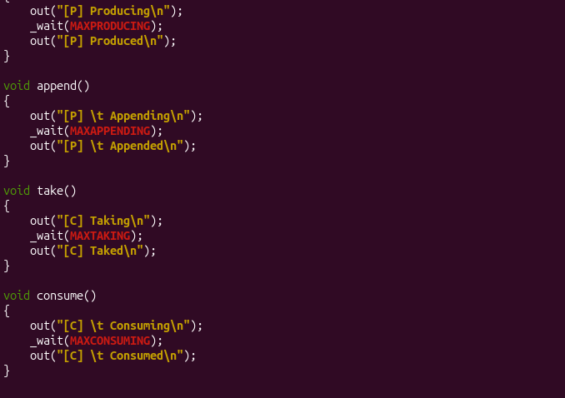

Compilación y ejecución de prodcons_01.c
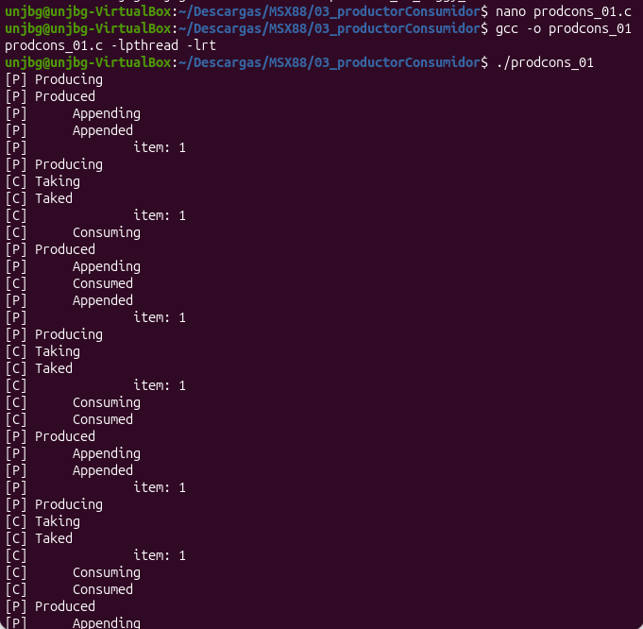

En la ejecución del programa prodcons_01.c se aprecia un solapamiento directo en los mensajes de salida de la terminal. Las operaciones del hilo Productor [P] y del Consumidor [C] se intercalan de manera desordenada sin ningún tipo de control de sincronización ni exclusión mutua. Esto evidencia una condición de carrera, donde ambos hilos acceden y modifican el recurso compartido de forma simultánea, comprometiendo la integridad de la estructura de datos al no garantizarse un orden ni protección en la sección crítica.
- prodcons_01_buggy_01.c (error en la operación de un semáforo) → Esta implementación introduce intencionalmente un error al sustituir una operación de espera por una operación de señalización sobre el semáforo delay.

- Mecanismos de sincronización empleados
Aplica un semáforo binario s (inicializado en 1) para la exclusión mutua de n, y un semáforo delay diseñado para la suspensión del consumidor pero modificado erróneamente en este archivo.
- Posibles problemas derivados de su implementación
- Sustitución errónea de operación: En lugar de ejecutar la espera obligatoria (sem_wait(&delay)) al inicio o ante un búfer vacío, el código ejecuta una señalización (sem_post(&delay)).
- Violación de la sincronización de búfer vacío: Al no realizar la espera, el hilo consumidor nunca se bloquea cuando no hay elementos disponibles (n=0).
- Inconsistencia de datos (Underflow): El consumidor intenta extraer elementos de un búfer vacío, decrementando la variable n por debajo de cero (n<0), lo que corrompe la lógica del programa y causa lecturas/extracciones inválidas.
Código fuente de prodcons_01_buggy_01.c
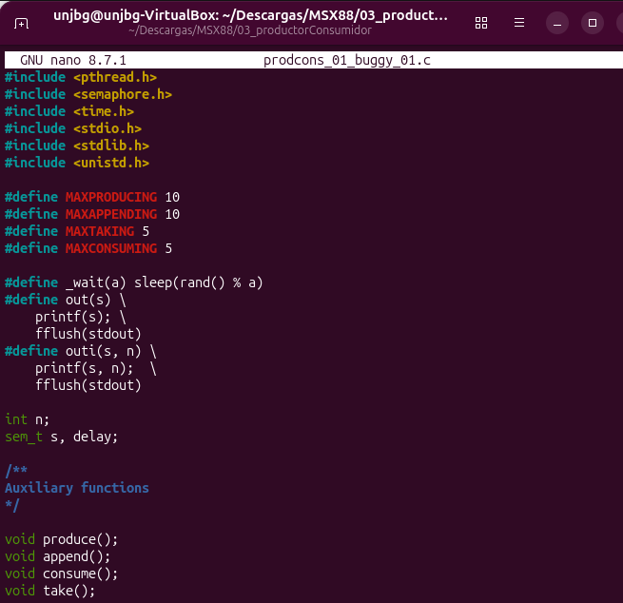
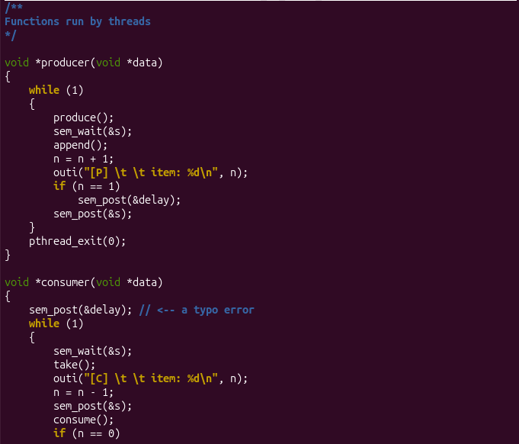
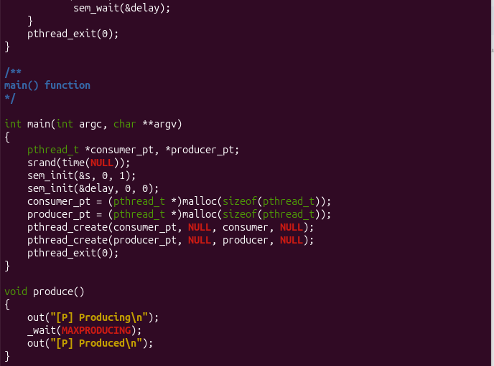
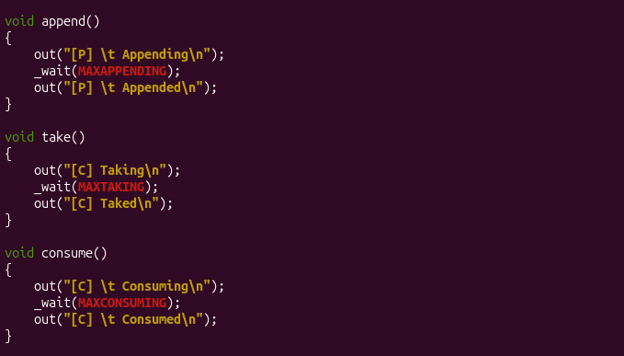

Compilación y ejecución de prodcons_01_buggy_01.c
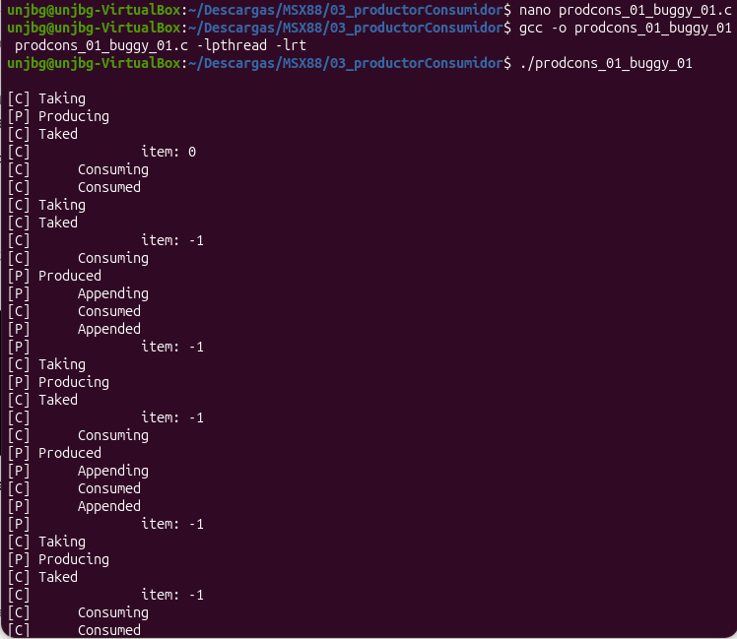

En la ejecución de prodcons_01_buggy_01.c se observa que el hilo Consumidor [C] intenta extraer elementos del búfer antes de que el Productor [P] haya generado recursos disponibles, alcanzando valores negativos como item: -1. Este fallo demuestra una condición de subdesbordamiento debido a la falta de un semáforo de sincronización de conteo (o la ausencia de verificación del estado del búfer). Aunque la exclusión mutua mediante el mutex evita que ambos hilos modifiquen la memoria al mismo tiempo, el Consumidor no espera a que existan elementos válidos para consumir.
- Identifique la instrucción incorrecta y explique cómo esta modificación afecta la sincronización entre el productor y el consumidor. ¿Qué sucede si el consumidor intenta retirar un elemento antes de que el productor haya incorporado el primero?

- La instrucción incorrecta es el uso de sem_post(&delay); dentro de la función consumer(), el cual sustituyó a la operación de espera original sem_wait(&delay); (específicamente en la verificación if (n == 0)).
- Al ejecutar sem_post en lugar de sem_wait, la operación incrementa el valor del semáforo en lugar de bloquear al hilo. Esto elimina por completo la barrera de sincronización, haciendo que el consumidor nunca se suspenda ni espere cuando el búfer se encuentra vacío. El consumidor evalúa n=0 y ejecuta sem_post(&delay), por lo que no se suspende y avanza directamente a la extracción.
- Al consumir sin elementos disponibles, decrementa la variable compartida a un valor negativo (n=-1), lo que genera un subdesbordamiento (underflow) e intenta procesar datos basura de la memoria al leer un búfer vacío.

- prodcons_01_buggy_02.c (interbloqueo por adquisición incorrecta de semáforos) → Esta implementación modifica el orden y la ubicación de las operaciones de sincronización del consumidor. Analice cómo estas modificaciones pueden ocasionar un interbloqueo (deadlock) entre ambos hilos.

- Mecanismos de sincronización empleados
Emplea un semáforo binario s (inicializado en 1) para exclusión mutua y un semáforo binario delay (inicializado en 0) para la sincronización de búfer vacío.
- Posibles problemas derivados de su implementación
  - Interbloqueo (deadlock): Ocurre porque la evaluación if (n == 0) sem_wait(&delay); se ejecuta dentro de la sección crítica (antes de liberar el semáforo s con sem_post(&s)).
- Bloqueo mutuo e indefinido entre hilos: Si el consumidor intenta consumir con el búfer vacío (n=0), se bloquea en sem_wait(&delay) reteniendo el semáforo s. Cuando el productor intenta ingresar a su sección crítica para añadir un elemento, queda bloqueado en sem_wait(&s). Como el consumidor espera la señal delay del productor y el productor no puede avanzar para emitirla por esperar a s, ambos hilos quedan congelados de forma permanente.
- Análisis del interbloqueo (deadlock)
Esta implementación modifica el orden de las operaciones al mover la evaluación if (n == 0) sem_wait(&delay); para ser ejecutada dentro de la sección crítica, antes de liberar el semáforo de exclusión mutua con sem_post(&s). Cuando el consumidor intenta extraer de un búfer vacío (n=0), ejecuta sem_wait(&delay) y queda suspendido manteniendo bloqueado el semáforo s. Cuando el productor intenta ingresar a la sección crítica para producir un elemento, se bloquea permanentemente en sem_wait(&s). Como el consumidor espera la señal delay del productor y el productor no puede avanzar a emitirla porque espera el semáforo s, ambos hilos quedan congelados en un interbloqueo (deadlock)
Código fuente de prodcons_01_buggy_02.c
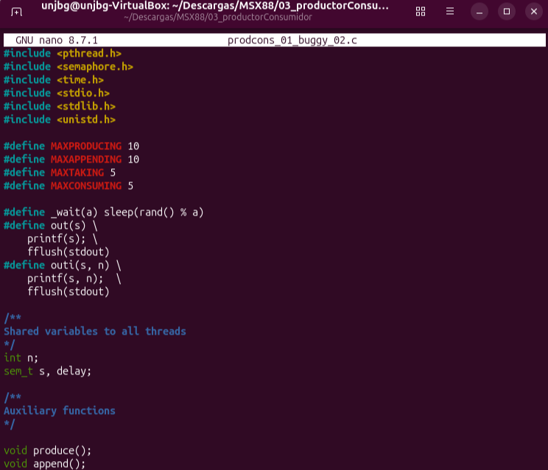
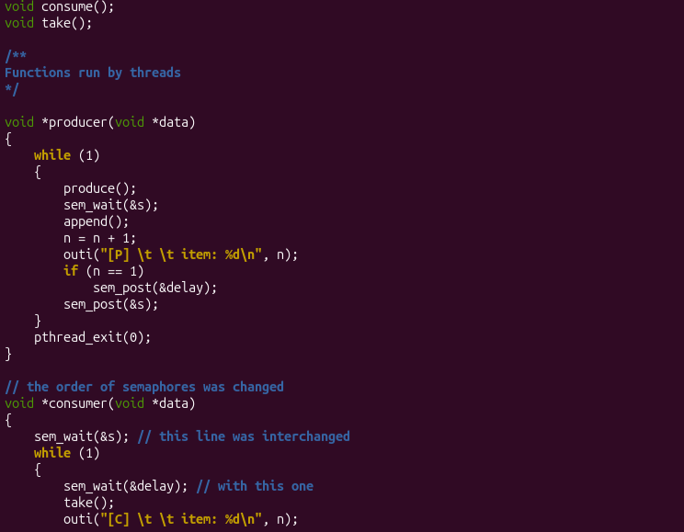
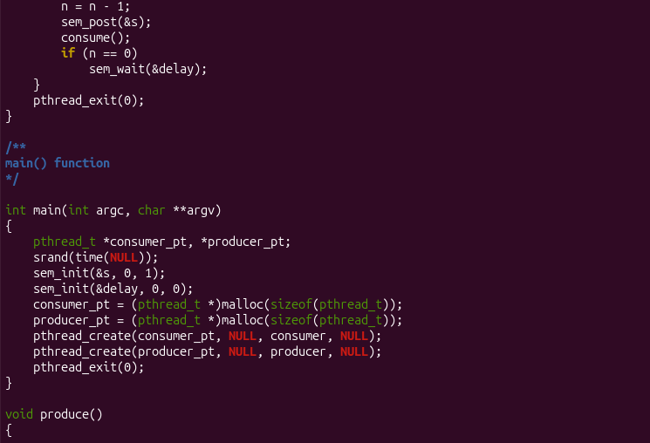
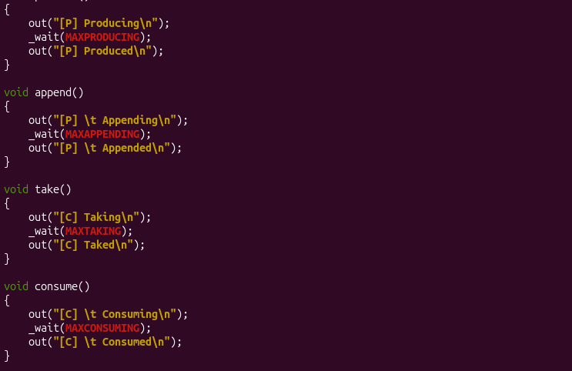
Compilación y ejecución de prodcons_01_buggy_02.c
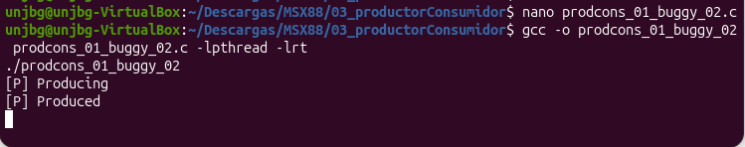
En la ejecución de prodcons_01_buggy_02.c, la salida de la terminal se bloquea indefinidamente inmediatamente después de imprimir [P] Produced. Este fenómeno evidencia un interbloqueo (deadlock) causado por la inversión en el orden de adquisición de las primitivas de sincronización. El hilo Consumidor adquiere primero el cerrojo de exclusión mutua (mutex) antes de verificar la disponibilidad de elementos con sem_wait(&delay). Al estar el búfer vacío, el Consumidor se bloquea reteniendo el mutex, impidiendo que el Productor pueda ingresar a la sección crítica para generar nuevos elementos y señalizar el semáforo.
- prodcons_01_OK.c → Este programa implementa la solución presentada en la figura 5.10 de Stallings, que incorpora una variable auxiliar local denominada m. Compare esta implementación con prodcons_01.c y explique cómo la incorporación de dicha variable permite corregir el problema identificado.
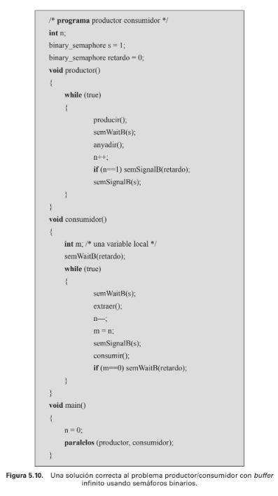

- Mecanismos de sincronización empleados
Implementa un semáforo binario s (inicializado en 1) para exclusión mutua, un semáforo binario delay (inicializado en 0) para bloqueo, y la inclusión de una variable auxiliar local m en el consumidor.
- Posibles problemas derivados de su implementación
  - Sin problemas de sincronización derivados: La implementación no presenta problemas de sincronización, condiciones de carrera ni interbloqueos.
- Eficacia de la solución: Al evaluar if (m == 0) sobre la variable local m, cualquier interrupción del productor que modifique n fuera de la sección crítica no altera el valor guardado en m, garantizando un comportamiento totalmente robusto y correcto.
- Comparación con prodcons_01.c y mecanismo de corrección
En prodcons_01.c, la verificación if (n == 0) dependía directamente de la variable global n fuera de la sección crítica, lo que permitía que interrupciones del productor alteraran el valor de n antes de evaluarse. En prodcons_01_OK.c, se incorpora la variable local m dentro de la función consumer(). Antes de salir de la sección crítica (mientras el semáforo s está activo), el consumidor asigna m = n;, guardando una copia local e inmutable del estado del búfer. Al evaluar posteriormente if (m == 0) fuera de la sección crítica, cualquier modificación realizada por el productor sobre n no afecta el valor de m. Esto garantiza que el consumidor se bloquee de forma segura si dejó el búfer vacío, eliminando por completo la condición de carrera.
Código fuente de prodcons_01_OK.c
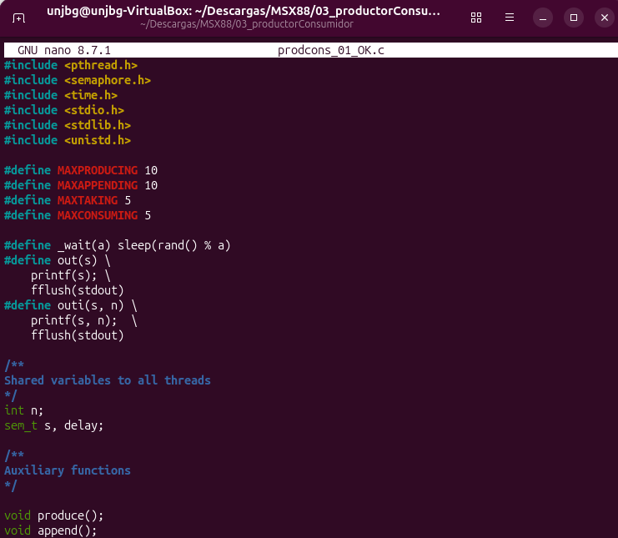
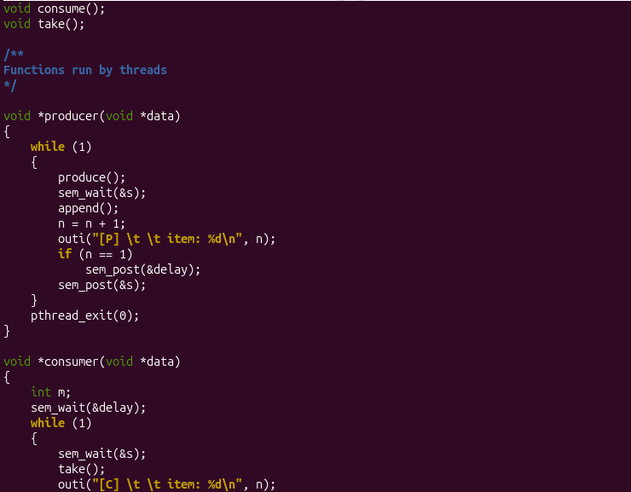
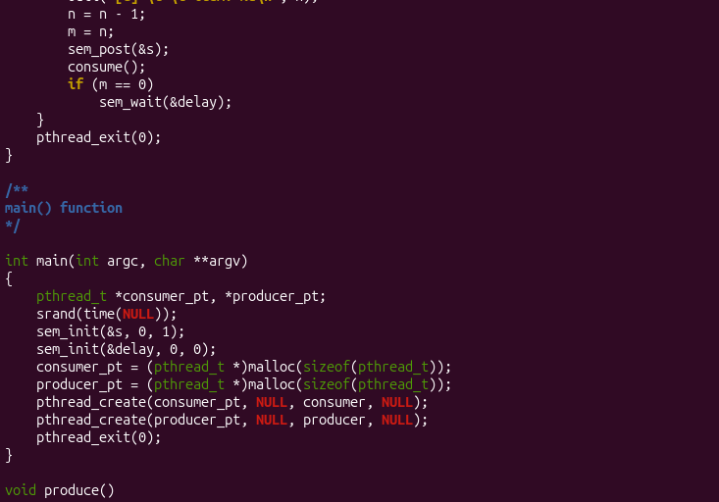
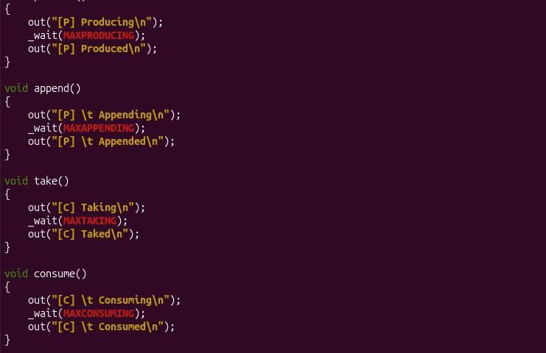

Compilación y ejecución de prodcons_01_OK.c
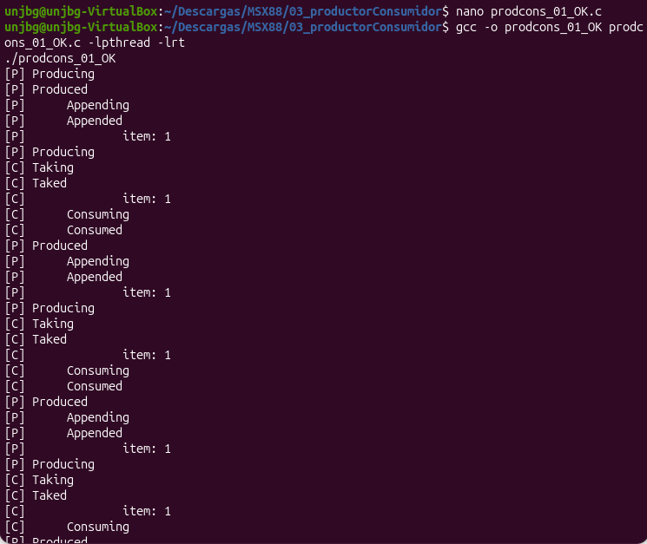

En la ejecución de prodcons_01_OK.c se observa una secuencia perfectamente coordinada y alternada entre las operaciones del Productor [P] y del Consumidor [C]. La colocación correcta de la espera en el semáforo de conteo (sem_wait(&delay)) antes de solicitar la exclusión mutua (sem_wait(&s) o mutex) asegura que el Consumidor solo intente acceder a la sección crítica cuando efectivamente existen elementos disponibles. Esto elimina por completo el riesgo de interbloqueo (deadlock) y previene las condiciones de carrera o subdesbordamientos, garantizando una ejecución segura y determinista.
- Resuelva el ejercicio 3 y use como referencia la figura 5.13 para hacer su solución.
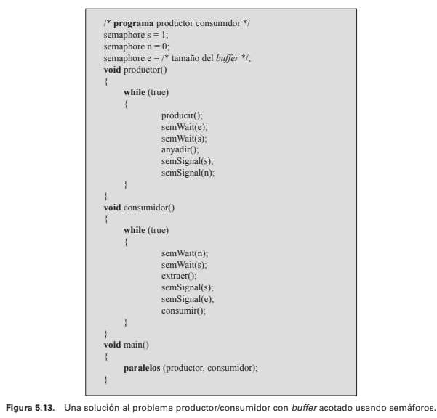
Descargue el código incompleto del problema productor-consumidor en su directorio posixsem.
#include <pthread.h>
#include <stdio.h>
#include <stdlib.h>
#include <semaphore.h>

#define BUFF_SIZE 5 /* total number of slots */
#define NP 3 /* total number of producers */
#define NC 3 /* total number of consumers */
#define NITERS 4 /* number of items produced/consumed */

typedef struct {
int buf[BUFF_SIZE]; /* shared var */
int in; /* buf[in%BUFF_SIZE] is the first empty slot */
int out; /* buf[out%BUFF_SIZE] is the first full slot */
sem_t full; /* keep track of the number of full spots */
sem_t empty; /* keep track of the number of empty spots */
sem_t mutex; /* enforce mutual exclusion to shared data */
} sbuf_t;

sbuf_t shared;

void *Producer(void *arg)
{
int i, item, index;

index = (int)arg;

for (i=0; i < NITERS; i++) {

/* Produce item */
item = i;

/* Prepare to write item to buf */

/* If there are no empty slots, wait */
sem_wait(&shared.empty;);
/* If another thread uses the buffer, wait */
sem_wait(&shared.mutex;);
shared.buf[shared.in] = item;
shared.in = (shared.in+1)%BUFF_SIZE;
printf("[P%d] Producing %d ...\n", index, item); fflush(stdout);
/* Release the buffer */
sem_post(&shared.mutex;);
/* Increment the number of full slots */
sem_post(&shared.full;);

/* Interleave producer and consumer execution */
if (i % 2 == 1) sleep(1);
}
return NULL;
}

void *Consumer(void *arg)
{
/* Fill in the code here */
}

int main()
{
pthread_t idP, idC;
int index;

sem_init(&shared.full;, 0, 0);
sem_init(&shared.empty;, 0, BUFF_SIZE);

/* Insert code here to initialize mutex*/

for (index = 0; index < NP; index++)
{
/* Create a new producer */
pthread_create(&idP;, NULL, Producer, (void*)index);
}

/* Insert code here to create NC consumers */

pthread_exit(NULL);
}

Complete el código descargado para implementar una solución al problema del Productor-Consumidor utilizando hilos de Posix (pthread) y semáforos. Comente bien su código. Compile y ejecute su programa y observe la salida. Etiquete cada línea en la salida con el identificador de cada productor y consumidor (P1, P2, P3, C1, C2, C3). La salida de su programa debería ser similar a la siguiente:
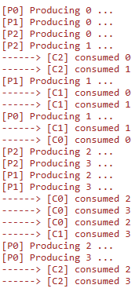
Código fuente del ejercicio3_PC.c

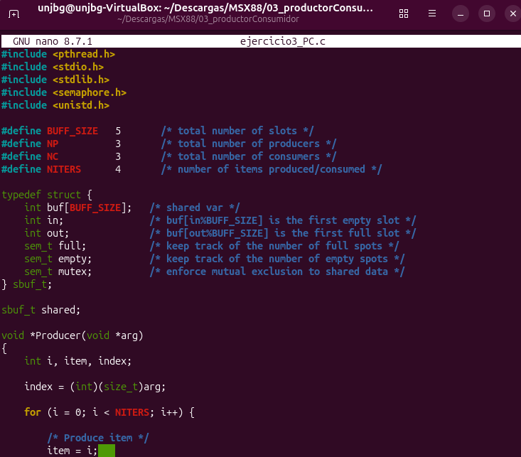
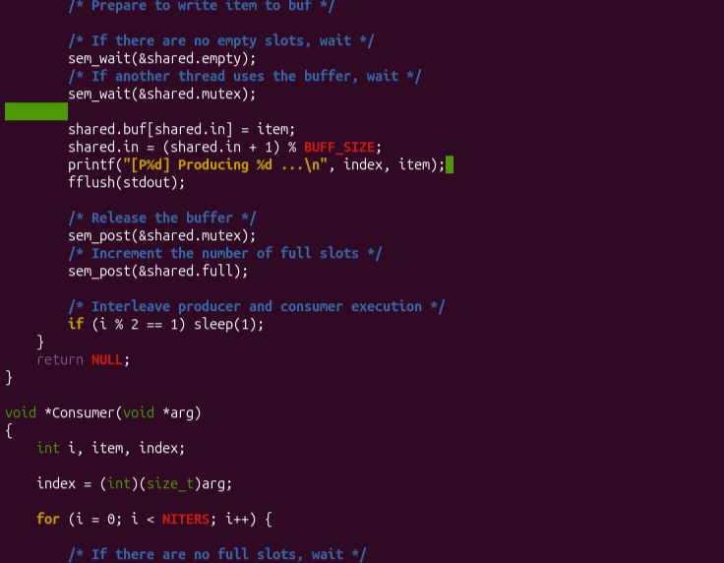
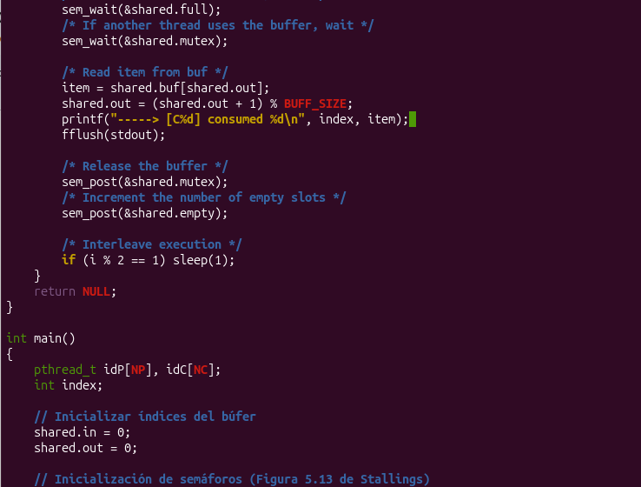
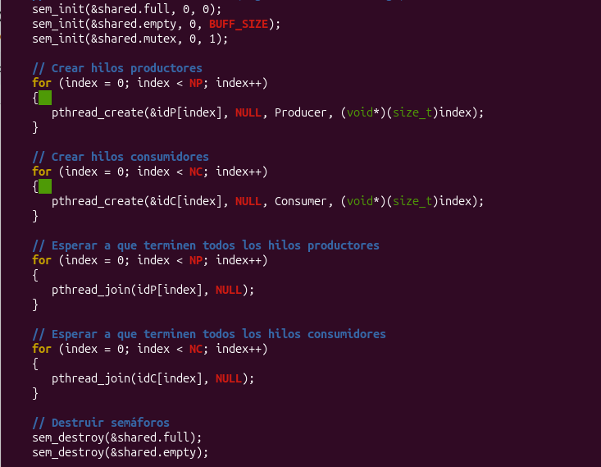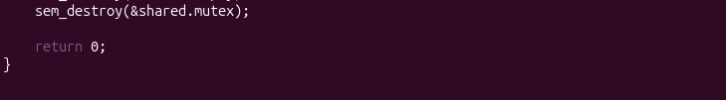

Compilación y ejecución del ejercicio3_PC.c
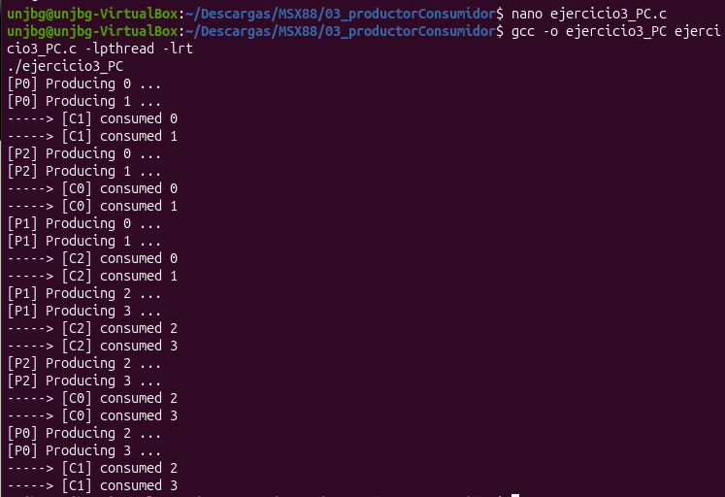

En la captura de pantalla se aprecia la ejecución coordinada de los 3 hilos productores (P0,P1,P2) y 3 hilos consumidores (C0,C1,C2). Los semáforos empty y full administran de forma correcta la disponibilidad del búfer circular, previniendo el desbordamiento o la lectura de posiciones vacías, mientras que el semáforo mutex garantiza el acceso en exclusión mutua a la estructura compartida
V. CONCLUSIONES
- Se comprobó que la compilación con la bandera -lpthread permite utilizar las funciones pthread_create y pthread_join para estructurar la ejecución concurrente de múltiples hilos productores y consumidores en el entorno Linux.
- Se verificó que la correcta alineación de las primitivas sem_wait y sem_post delimita las secciones críticas y gestiona los recursos del búfer compartidos, garantizando el acceso ordenado y previniendo conflictos entre hilos.
- El análisis de los casos defectuosos permitió identificar que invertir el orden de los semáforos o alterar su sincronización genera situaciones de deadlock, underflow y condiciones de carrera, destacando la importancia del orden en el bloqueo de recursos.
- Se transformaron las versiones con fallos en una solución correcta y estable mediante el modelo de Stallings (Figura 5.13), asegurando el funcionamiento íntegro de la aplicación concurrente sin bloqueos ni corrupción de datos.

